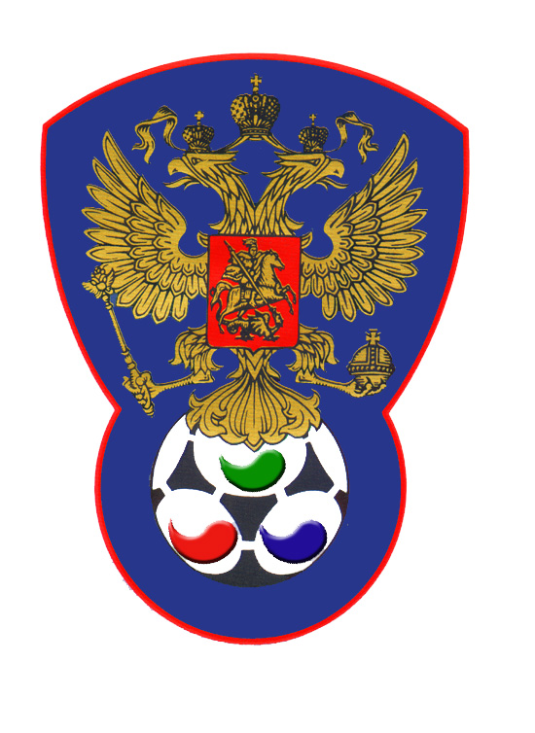 | ВСЕРОССИЙСКАЯ ФЕДЕРАЦИЯ  ФУТБОЛА ЛИЦ С ЗАБОЛЕВАНИЕМ ЦП | 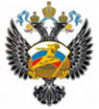

ПРОТОКОЛ № 9

Первенство России 2019 года по футболу среди лиц с заболеванием ЦП

Республика Татарстан | Спартак (Москва)

Стадион « Кировец » г. Тихвин « 06 » октября 2019 года.
Начало в 14 часов 00 минут. Освещение Естественное. Количество зрителей 100 чел.
Результат матча 6-1 в пользу команды «Спартак» (Москва).
Первой половины 1-0 в пользу команды «Спартак» (Москва).
Судейская бригада | Фамилия , Имя |  | Категория |  | Город
Главный судья | Казарцев Василий |  | в/к |  | Санкт-Петербург
Помощник № 1 | Жвакин Дмитрий |  | в/к |  | Лен.обл.
Помощник № 2 | Алексеев Алексей |  | 1/к |  | Санкт-Петербург
Резервный судья | Аньчков Денис |  | 1/к |  | Лен.обл.
Красные |  | футболки |  | Белые
Красные |  | гетры |  | Белые

№ | Фамилия | Имя | Кл | ЗМ | Замены |  | № | Фамилия | Имя | Кл | ЗМ | Замены
 |  |  |  |  | № | мин |  |  |  |  |  | № | мин
1 | Швейкин | Даниил | 1 |  |  |  | 1 | Николаев | Сергей | 2
6 | Загидуллин | Айнур | 1 |  |  |  | 3 | Ноздрачев | Валерий | 3 |  | 9 | 23
7 | Ахметшин | Айнур | 3 |  |  |  | 4 | Аверин | Сергей | 1 | 2
8 | Попов | Сергей | 2 | 1 |  |  | 5 | Гаращук | Артем | 2 |  | 2 | 21
11 | Валеев | Динар | 2 |  |  |  | 7 | Воробьев | Андрей | 2 | 1
13 | Галиахметов | Азамат | 1 |  |  |  | 8 | Самотин | Кирилл | 2 | 1
26 | Гасымов | Эльчин | 2 |  | 27 | 40 | 11 | Наместников | Александр | 2
39 | Шакиров | Айдар | 1 |  |  |  | 2 | Войташук | Иван | 2 | +1,1
27 | Зайнулин | Тимур | 1 |  |  |  | 9 | Титов | Даниил | 3
5 | Хакимуллин | Булат | 1
4 | Габитов | Дамир | 1

Официальные представители
№ | Фамилия и инициалы | Должность | № | Фамилия и инициалы | Должность
1 | Забиров И.М. | Тренер | 1 | Морозов В.И. | Тренер
2 |  |  | 2

Предупреждения игрокам ( Фамилия, Имя, номер игрока, команда, время, причины ) :
Аверин Сергей № 4 «Спартак» (Москва) на 26 мин – грубая игра.

Удаления игроков ( Фамилия, Имя, номер игрока, команда, время, причины ) :
Нет
Извещение о подаче протеста
Не поступало

Главный судья | _______________ | (Казарцев В.)
 | подпись | фамилия и инициалы
Подпись представителя принимающей команды | _______________ | (Забиров И.)
 | подпись | фамилия и инициалы
Подпись представителя команды гостей | _______________ | (Морозов В.)
 | подпись | фамилия и инициалы

